滴灌滴头自动插入装配机
广东珠海市华普自动化科技有限公司

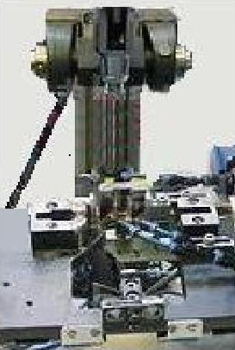
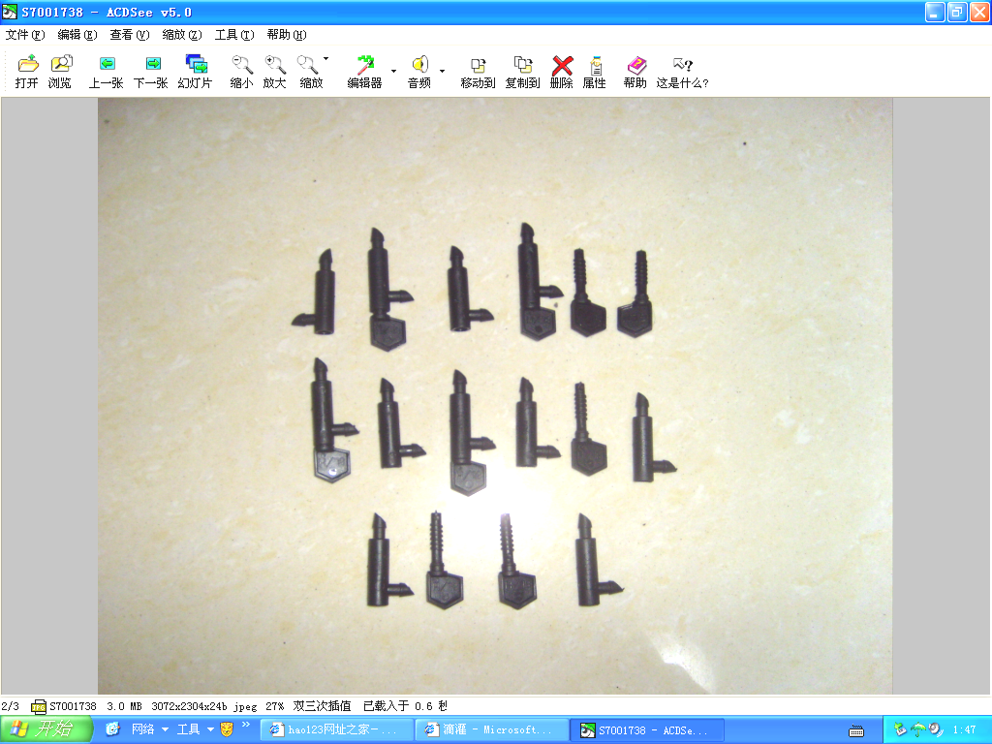
广东珠海市华普自动化技术有限公司是技术团队和相关公司投资成立的高科技公司，拥有一支团结敬业，开拓进取，技术精良，经验丰富的科研开发团队，公司专注于自动装配机，由送料机构，自动化工程设计与制造。

滴灌滴头自动插入装配机机构包括机座及其安装在机座上之装配轨道、伺服马达和曲轴连杆、卡簧装配模块、定位模块及气缸组成；所述的送料机构由通过上芯轴下料槽连接的上芯轴自动送料盆和通过卡簧下料槽杆连接的卡簧自动送料盆以及由伺服马达带动传动的上芯轴下料槽组件构成；所述检测机构由设置在装配轨道两旁的卡簧装配模块和定位模块装置构成。由上述构成的卡簧全自动装配机，多模位同时组装多件产品，且不良品自动排除，真正实现上芯轴装卡簧之高速全自动装配之目的。

滴灌可使农作物增产可达60%以上,节水50-70%各种滴灌管和滴灌带可以满足任何作物种植要求，尤其适合无土栽培的基质灌溉。灌溉系统由计算机全自动控制，形成连续温湿带将水和营养按比例分配到作物根区水量分布均匀提高根区透气性节水并降低劳动力成本。广东珠海市华普自动化科技有限公司供应滴灌滴头，供滴灌自控供水设备、技术。

联系电话：13417736537 13143566366 13727873297 0756-7796528
联系人：吴先生 电子邮件：pjpzl@yahoo.com.cn hpzdhjs @163.com

